Kim był Sokrates?

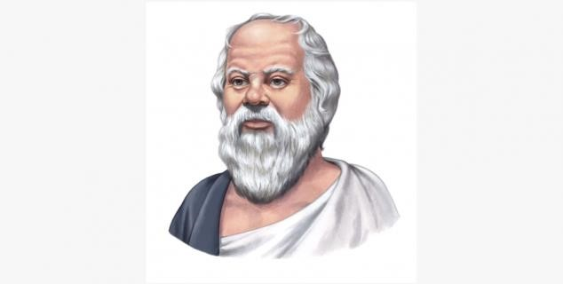
Ilustracja: KINDPNG

Sokrates był mądrym człowiekiem, filozofem który żył ok. 2400 lat temu w Atenach. Chciał poszukiwać wiedzy i mądrości. Pragnął, żeby ludzie myśleli samodzielnie.

Kim jest filozof?
- Filozof to osoba, która dużo rozmyśla i tworzy nowe idee.
- To także mądra osoba.

Jak żył Sokrates?
- Sokrates w młodości marzył, aby zostać politykiem.
- Nie przejmował się on zbytnio swoim wyglądem.
- Ubrania, które nosił były podarte, a jego sandały znoszone.
- Dla Sokratesa najważniejszą rzeczą było rozsądne życie.
- Cały dzień spacerował po placu w Atenach i rozmawiał z innymi ludźmi.
- Sokrates zadawał wiele pytań.
- Dyskutował on z ludźmi i wypytywał ich.
- Sokrates poszukiwał wiedzy i chciał dowiedzieć się więcej. Dlatego pytał mędrców w Atenach o wszystko, co go zastanawiało.
- Sokrates chciał również, aby ludzie myśleli samodzielnie, a nie tylko akceptowali to, co inni uznali za słuszne.
- Wielokrotnie ludzie nie potrafili odpowiedzieć na jego pytania.
- To sprawiało, że czuli się głupio. Dlatego niektórzy z nich byli źli i denerwowali się na Sokratesa.

Jakie pytania zadawał Sokrates?

- Jak powstał świat?
- Jaki jest sens życia?
- Co to znaczy być odważnym?
- Co cechuje dobrego przyjaciela?
- Czy kłamię, jeśli nie mówię prawdy?
- Skąd mam wiedzieć, co jest dobre, a co złe?

Sokrates zostaje ukarany
- Sokrates został skazany na śmierć z powodu wszystkich pytań, które zadawał.
- Rządzący w Atenach uważali również, że nie wierzy on w ich boga.
- Sokrates mówił, że to nieprawda. Mimo to wiosną 399 roku p.n.e. (przed naszą erą) został postawiony przed sądem.
- Skazani na śmierć mogli wówczas wybrać, w jaki sposób chcą umrzeć. Sokrates postanowił zjeść ostatni dobry posiłek, a potem wypić kielich trucizny.

Samodzielne myślenie
- Sokrates uważał, że ważne jest poznanie samego siebie.
- Jeśli znasz siebie, możesz łatwiej się zmienić i stać lepszym człowiekiem
- Zwróć uwagę na to, co lubisz, a czego nie lubisz.
- Co sprawia, że ​​jesteś szczęśliwy lub zły?
- Zastanów się. Co mówią ci myśli lub uczucia?
- Kiedy nauczysz się czegoś o sobie, łatwiej zrozumiesz innych.

